**体育场馆在线预约系统使用说明**

本系统为上海理工大学体育场馆在线预约管理系统，师生可通过该系统在线预订场地、到现场核验订单。

1. **如何注册登录**
2. 第一步：系统入口：关注微信公众号“上海理工大学体育教学部”；
3. 第二步：点击公众号菜单底部栏目（任意栏目），即可进入系统；
4. 进入系统后，点击底部“个人中心”进行注册（输入姓名、手机号、密码）。

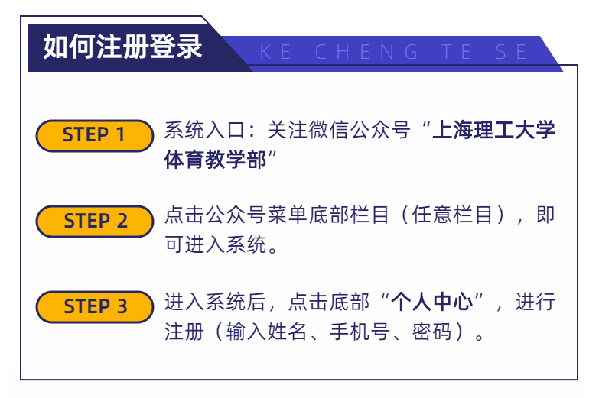

1. **预约操作流程**
2. 第一步：关注公众号“上海理工大学体育教学部”，在菜单栏中点击“在线订场”；

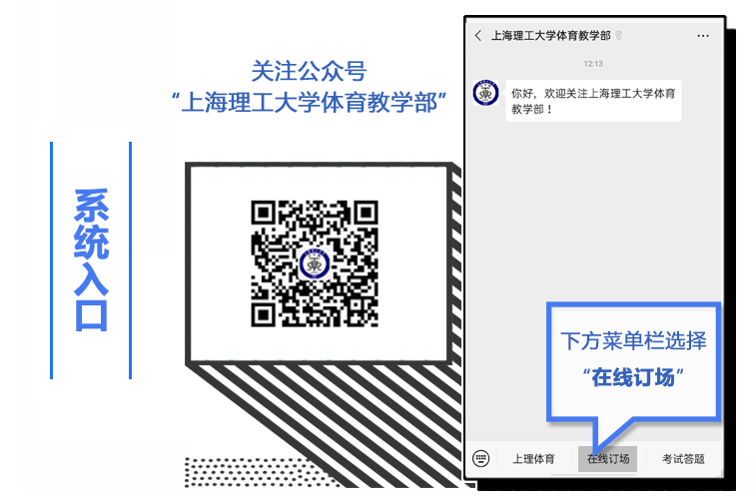

1. 选择场馆-体育项目-场地，点击下一步并支付；

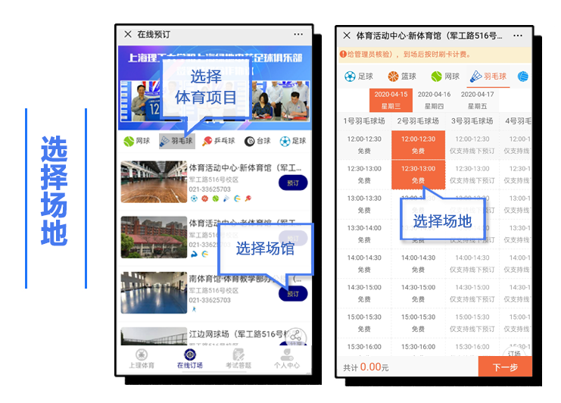

3）支付成功后可进入【个人中心】-【我的订单】中查看订单详情，入场核销时出示二维码即可进行扫码核验。

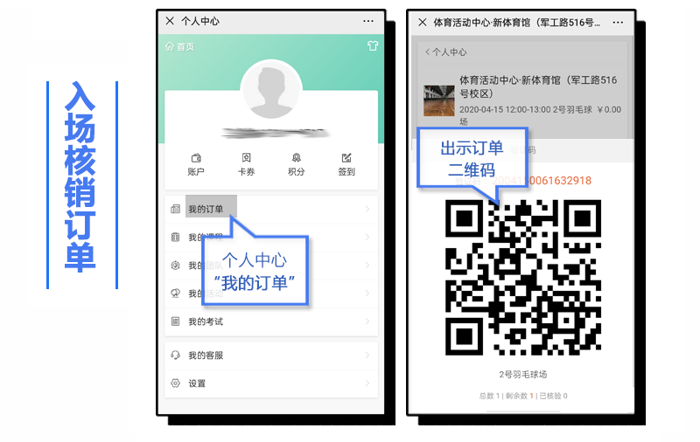

*温馨提示：请自觉遵守预订规则，到场后出示订单刷卡后入场进行计费；若因故需要取消订单，可在【个人中心】-【我的订单】开场前4小时自助取消订单，若超时可联系工作人员取消；若超过3次未取消订单也未到场使用，将被加入黑名单，今后将限制使用该系统功能。